宜蘭縣三星鄉國民小學99學年度健康促進學校策略聯盟計畫
「單騎追風．樂活每分鐘」騎出健康與活力親子健康促進活動
目的
一、舉辦鄉內大型親子活動，藉由活動讓家長、學生獲得身體健康促進、視力保健、口腔衛生、菸檳防制、檳榔防制的正確觀念，並為自己的身體健康選擇適合的健康生活習慣，學得視力保建與潔牙的技能，建立健康的生活型態，進而影響家人及社區，以提升三星鄉健康促進學習及生活的環境。
二、有氧運動、終身運動習慣的養成。以正當的身體活動營造健康的心理，達到調適身心的目的，體現健康促進之精神。
三、使鄉內學生，提早習得安全的自行車騎乘觀念，藉此提升行的健康技能。
四、配合行政院體育委員會營造千里臺灣自行車道，提倡全民健康自行車運動，鼓勵學生從事正當的休閒活動，將生活融入健康環境中。
五、「讀萬卷書，不如行萬里路」，藉由騎乘自行車教學活動之行前教育、沿途解說與親身觀察，以視覺、聽覺、嗅覺、皮膚感覺、身體肌肉反應、心靈感知，深入瞭解生活週遭鄉土環境及產業，提升關懷鄉土的高尚情懷與人文素養。
貳、指導單位：教育部
參、主辦單位：宜蘭縣政府
肆、合辦單位：宜蘭縣大洲國小、宜蘭縣安農溪整體發展協會
伍、協辦單位：三星鄉內各國小
陸、參加對象
一、主要對象：三星鄉內各國小學童。
二、次要對象：三星鄉內各國小有興趣加入之其他教職員與學生家長。
柒、時間
100年4月9日，上午9時至下午1時止
捌、自行車路線
一、三星水源橋─張公圍──安農溪分洪堰風景區(開幕、表揚活動及抽獎活動地點)──各自回學校
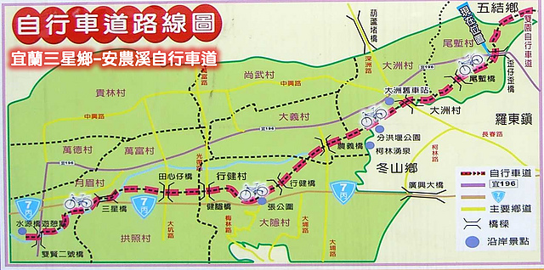
當日流程表
項次 | 項目 | 時間 | 辦理方式
1 | 報到 | 8：30至9：00 | 於三星水源橋完成報到後，9點整騎往安農溪分洪堰風景區。
2 | 單車騎乘活動 | 9：00至10：00 | 騎乘路線自水源橋到分洪堰，規畫約10公里。
3 | 長官來賓致詞 | 10：20至10：30
4 | 無菸家庭表揚 | 10：30至10：40 | 各校推薦一個無菸家庭（戒菸成功家庭），上臺受獎表揚，並由主持人訪問其如何戒菸成功與分享吸菸對身體及家庭的影響。
5 | 明眸皓齒表揚 | 10：40至10：50 | 各校推選學生一名由家長陪同一一上臺受獎表揚，並由主持人訪問其平時如何注意眼睛及口腔保健。
6 | 抽獎活動 | 10：50至11：30 | 抽獎品件數視各方捐贈數量而定
7 | 場地回復 | 11：30至12：50 | 大洲國小同仁協助

注意事項
一、學生：
(一)必備物品：
(1)自行車：事先檢查性能堪用的自行車，檢查煞車是否能於危急時立即停住。避免養成虛榮心，不需要比較價位、功能或品牌。如家中無自行車，可向鄰居、親朋好友借用。
(2)安全帽：每人必須準備一頂。以自行車安全帽為最佳，如無，可考慮升國中以後之必要性酌予購置，或以機車、直排輪、工程用之安全帽代替。
(3)飲用水：以600c.c.小瓶礦泉水為佳。本次活動亦有供應礦泉水每人一瓶。
(二)次要物品：
(1)毛巾：以小方巾為宜，沿途擦汗用。
(2)紙、筆或簡單的筆記本。
(3)視天氣狀況自行決定是否攜帶雨衣。
(4)手錶：核對自由活動後的集合時間。
二、學生家長：
(一)遠道學生需家長接送者，請家長以汽車載運自行車或機踏車隨行方式協助學生往分洪堰集結。
(二)請協助貴子弟準備、檢查自行車車況及相關物品。
(三)每位學生已於開學時辦妥國泰人壽學生平安保險，最高理賠額一百萬元。本活動若欲另加保個人意外險，請學生家長自行加保。
(四)如有建議或疑問，請隨時與張森林(0920538898)聯絡。

